Модель: MGC-A350
Посібник користувача
Масажне крісло

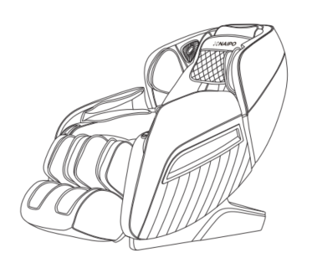
Дякуємо за придбання масажного крісла NAIPO MGC-A350. Будь ласка, прочитайте
уважно прочитайте цей посібник із використання та догляду та зберігайте його в надійному місці на майбутнє
посилання. Якщо вам потрібна будь-яка допомога, зверніться до нашої служби підтримки клієнтів.
ВАЖЛИВІ ІНСТРУКЦІЇ З БЕЗПЕКИ
НЕБЕЗПЕКА - Щоб зменшити ризик ураження електричним струмом: Завжди від’єднуйте цей масажер від розетки від’єднайте крісло від електричної
розетки одразу після використання та перед чищенням.
ПОПЕРЕДЖЕННЯ. Щоб зменшити ризик опіків, пожежі, ураження електричним струмом або травмування людей:
►Увімкнутий прилад ніколи не можна залишати без нагляду. Вимкніть його
від розетки, коли вона не використовується, а також перед тим, як надягати або знімати деталі.
►Від’єднуйте вилку від розетки під час грози та перед тим, як вставляти або знімати частини.
►Ніколи не використовуйте цей прилад, якщо він має пошкоджений шнур або вилку, якщо він не так працює,не належним чином, якщо його впустили,
пошкодили або впустили у воду.Поверніть прилад до сервісного центру для перевірки та ремонту.
►Перевірте, чи відповідає напруга живлення, зазначена на паспортній табличці місцеве електропостачання.
►Не використовуйте вологу руку, щоб від'єднати шнур, щоб уникнути ураження електричним струмом.
►Не працюйте під ковдрою чи подушкою. Надмірне нагрівання може статися і
призвести до пожежі, ураження електричним струмом або травмування людей.
►Не тягніть шнур і не тягніться до переднього пластикового кінця, щоб від'єднати його.
►Не стискайте, не згинайте, сильно тягніть, не скручуйте шнур і, будь ласка, тримайте його шнур подалі від нагрітих поверхонь.
►Не переносьте цей прилад за шнур живлення та не використовуйте шнур як ручку.
►Щоб від’єднати, переведіть усі елементи керування в положення ВИМК., а потім вийміть вилку розетка.
►Прилад можна використовувати лише з блоком живлення, що входить до комплекту постачання приладу.
►Прилад повинен підключатися лише до безпечної напруги, що відповідає маркуванню на приладі.
►Якщо шнур живлення пошкоджено, його має замінити виробник або його агент з обслуговування або іншої кваліфікованої особи, щоб уникнути
небезпеки.
►Не використовуйте прилад, якщо чути незвичайний звук.
►Не масажуйте ділянки, які опухли, запалені.
►Підключіть масажне крісло до правильно заземленої розетки.
ЗАХОДИ БЕЗПЕКИ
►Цей продукт призначений для особистого використання вдома. Комерційне використання - буде недійсна гарантія.
►Не використовуйте прилад, якщо оббивка чи сидіння зняті, або коли прилад не встановлено належним чином. Це може призвести до травми або
несправності.
►Не масажуйте ту саму область більше 5 хвилин за раз може призвести до надмірної стимуляції та побічних ефектів.
►Не використовуйте прилад протягом години після їжі.
►Не дозволяйте дітям або домашнім тваринам гратися навколо пристрою, за спинкою
або під сидінням, щоб уникнути випадкових травм.
►Не використовуйте пристрій, якщо ваше тіло вологе, і, будь ласка, не працюйте мокрими руками.
►Негайно припиніть використання, якщо ви відчуваєте будь-який дискомфорт.
►Прилад не призначений для самодіагностики або самолікування захворювань якими повинен керувати кваліфікований постачальник медичних послуг.
►Перед використанням проконсультуйтеся з лікарем, якщо ви вагітні або маєте менструацію.
►Рекомендована тривалість використання – 20 хвилин
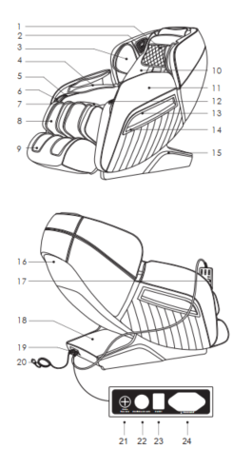
1. Подушка для голови
2. Bluetooth динамік
3. Надпліччя повітря-компонент тиску
4. Тиск повітря в руці-компонент
5. Ручний контролер-або слот розміщення для
Мобільного телефону
6. USB порт для зарядки
7. Подушка для сидіння
8. Підставка для ніг
9. Опора для ніг
10. Спинка
11. Підлокітник
12. Комбінація клавіш поручня
13. Вбудована лампа
14. Прикраса поручня
15. Бічна кришка
16. Задня кришка
17. Ручний контролер
18. Кришка коробки приводу
19. Шкив, блок
20. Шнур живлення та вилка
21. Блок запобіжників
22. Розетка дроту контролера
23. Вимикач живлення
24. Розетка електромережі

Функції
● Цей продукт створив набір масажного маніпулятора, який може підніматися вгору і вниз, повний привід і беззвучний дизайн.
● Є п'ять технік масажу: натискання пальцями, розминання, постукування,постукуючи і розминаючи одночасно.
● Оснащений автоматичним визначенням позиціонування плеча.
● Функції автоматичного масажу: автоматичний масаж включає 12 видів функції автоматичного масажу, включаючи комфортний масаж,
розслаблюючий масаж, тракційний масаж, масаж плечей і шиї, спини і попереку, масаж всього тіла, захист хребта масаж, відновлення втоми,
розтяжка м'язів і активація колатералей,формування красивої сідниці, заспокійливий сон і повний тиск повітря.
● Оснащена функцією ручного масажу верхньої частини тіла (все тіло,Вибираються фіксована точка та локальні три частини масажу та швидкість
кожну масажну маніпуляцію можна регулювати з п'ятьма швидкостями. У фіксованому точковий і локальний стан, маніпулятор може регулювати
положення вгору і вниз; При постукуваннях, натисканнях і ударних масажах ширина масажного м'яча може бути широкою, середньою або вузькою.
● Функція пневматичного масажу три режими і три рівні інтенсивності- Тиск корпусом, руками, ногами.
● Він оснащений функцією роликового масажу для ніг.
● З рамою ніжок із функцією безступінчатого регулювання, підходить для різного використання висоти.
● З функцією зворотної термообробки: вуглецеве волокно як джерело тепла далекого інфрачервоного випромінювання.
● Під каркасом спинки спинка використовує технологію ковзання тримайте нульовий простір біля стіни відхилення весь час, щоб заощадити
простору в найбільшій мірі.
● Направляюча рами спинки використовує технологію вигину, яка повністю відповідає вигину спини людини та може насолоджуватися масажем
від голови до стегна
● Система відтворення музики, 3D-динаміки Bluetooth вбудовані ліворуч і праворуч у плечі. Використовуйте функцію Bluetooth смарт-пристрою
для відтворення музики бездротовим способом.
● Лівий поручень має п'ять видів клавіш швидкого доступу до поручня, наприкладяк відкритий ключ, ключ підйому литкової рами,
ключ автоматичного режиму, регулювання зчеплення ключ і ключ нульової гравітації.
● Правий поручень оснащено функцією заряджання USB.
● Поручні з обох сторін оснащені льодяно-блакитною атмосферною лампою.
● Контролер кольорового РК-екрану.
● Функція автоматичного вимкнення сидіння, функція автоматичного скидання маніпулятора.

Спосіб застосування
LCD: відображення всіх функцій масажу
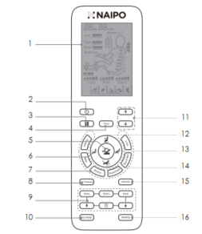
1. LCD: відображення всіх функцій масажу.
2. Перемикач живлення: увімкніть або вимкніть усі функції масажу.
3. Кнопка «Пауза \ запустити»: призупинити або запустити всі функції масажу.
4. Клавіша синхронізації: налаштування часу синхронізації
5. Клавіша автоматичного відкидання: Є три режими автоматичного відкидання, які
може автоматично перемикатися відповідно до власних потреб.
6. Клавіша підняття підніжки: відрегулюйте підніжку вгору.
7. Кнопка автоматичного масажу
8. Клавіша режиму тиску повітря: увімкнення/вимкнення функції масажу тиском повітря
9. Клавіша ручного масажу
10. Клавіша ролика для ніг
11. Ключ регулювання плеча: ручне регулювання положення плеча людини масаж точки натискання пальців.
12. Клавіша вгору: регулює підйом рами спинки та опускання рами литки.
13. Клавіша литкової рами вниз: відрегулюйте литкову раму вниз.
14. Клавіша «Лягти»: відрегулюйте раму спинки, щоб опустити, і раму литки, щоб піднятися.
15. Клавіша інтенсивності тиску повітря: Налаштуйте функцію інтенсивності тиску повітря.
16. Клавіша нагріву: увімкнути/вимкнути функцію нагрівання масажу

ОСОБЛИВОСТІ ТА ОСНОВНІ ХАРАКТЕРИСТИКИ ПРОДУКТУ
Використання режимів масажу
- Увімкніть джерело живлення. 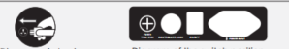
- Почніть робити масаж
①. Натисніть кнопку живлення, щоб почати масаж.
②. рама ніжок і рама спинки автоматично ляжуть під кутом, чекаючи вибір функції масажу (вибір автоматичної функції), сидячи
регулювання постави більше 3 хвилин без операції, автомат відключення і сидіння.
③. Після вибору функції автоматичного режиму автоматичного виявлення положення плеча людини та точка масажного тиску має бути
спочатку, і дочекайтеся завершення її виявлення.
④. Якщо виявлене положення плеча відхиляється від фактичного положення, відрегулюйте верхню та нижню клавіші положення плеча відповідно до
необхідного положення. Позиція плеча має 10 позицій. Налаштуйте положення плеча протягом 10 секунд, а потім автоматично введіть
функція масажу.
сце в процесі масажу плеча та акупресури,(на екрані пристрою вручну відображається піктограма регулювання положення плечей і прослуховується
звук «клацання» пристрою, а потім клавіша положення плеча, якою можна регулювати положення плеча), тепер має 12 автоматичних функцій масажу
(комфортний масаж, масаж, тяга масаж легко, масаж шиї, спини, попереку,масаж всього тіла, захист хребта масаж, знімає втому,розслабляє м'язи
і стимулює кровообіг, формування красивих сідниць, хороший сон, повний тиск)обиріть та перейдіть до функції масажу
⑤. Виберіть функцію масажу.
Режими масажу- Автоматичний масаж

Автоматичний масаж | 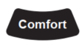 | Комфорт: найкомфортніший масаж. | F1 Auto
 | 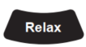 | Легко: глибина м'якого та комфортного масажу,зняти втому організму | F2 Auto
 | 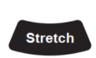 | Каркас і каркас спинки піднімаються і опускаються, а також масаж під тиском, розтяжка або тяга на нозі,знімають втому, відновлюють бадьорість. | F3 Auto
 | 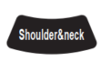 | Плечі та шия: зосередьтеся на масажі плечей та шиї. | F4 Auto
 | 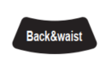 | Спина та талія: фокус масажу спини та талії. | F5 Auto
 | 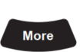 | Масаж всього тіла: глибокий масаж для омолодження тіла. | A1 Auto
 |  | хіропрактика масажу: фокус на хіропрактики масажу,розслабити тіло і розум. | A2 Auto
 |  | Відновлення втоми: покращити біль від втоми всього тіла,для спини, кінцівок, для досягнення розслаблення та оздоровлення, мікроциркуляція,  швидко знімають втому. | A3 Auto
 |  | Масаж меридіанів: вирівнюйте меридіани, швидко покращуйте мікроциркуляція організму, підвищення імунітет | A4 Auto
 |  | Красива модель сідниць: спрямована на сідницю і стегно ефективний масаж, прикрашає форму тіла, зменшує накопичення зайвого жирового тіла. | A5 Auto
 |  | Масаж спати спокійно: оздоровчий точковий масаж для відновлення балансу організму, швидко покращує якість сну. | A6 Auto
 |  | Весь тиск: зосереджуючись на тиску всього тіла масаж для повного розслаблення тіла, масаж тіла до глибини, повністю знімає втому і біль тіла | A7 Auto

функції | Кнопка | Регулювання масажного м'яча | Дисплей
Техніка |  | Шиацу: швидкість, ширина.
 |  | Масувати :швидкість
 |  | Биття: швидкість, ширина
 |  | Масування: швидкість.
 |  | Стук: швидкість, ширина
Швидкість |  | 5 регулювань- швидкість
Ширина |  | Ширина третьої передачі- регулюється
Розтягування |  | Фіксоване положення і точковий масаж. | 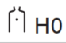
 |  | Невеликий місцевий масаж в обидві сторони. | 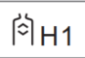
 |  | Масаж в обидві сторони. | 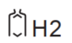
 |  | Регулювання положення масажу  (у фіксованій точці та локальному режимі,масажне положення може  бути скоригованим). | Вихідна лінія маніпулятора
 |  |  | Маніпулятор, що спускається

Пневматичний масаж
функції | Кнопка | Опис | Дисплей
Режим повітрянного тиску |  | Повний тиск: повітряний масаж рук,ноги і стопи. | 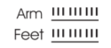
 |  | Рука: масаж повітряним тиском з рукою як фокус. | 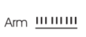
 |  | Нога: барометричний масаж гомілки, стопи.
Інтенсивність |  | Регулюється в трьох рівнях. | 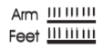

Роликовий масаж стоп

функції | Кнопка | Опис | Дисплей
роликовий масаж стоп | 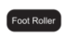 | Натисніть цю кнопку, щоб увімкнути або вимкнути роликовий масаж стоп, має три рівні інтенсивності -слабку, середню, сильну,  можна регулювати, щоб закрити чотири стани перемикання циклу. | 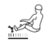

Теплий масаж
функції | Кнопка | Опис | Дисплей
тепло |  | Натисніть цю кнопку, щоб увімкнути або вимкнути задню дальню  інфрачервону гіпертермію. Увімкнути через 3 хвилини  Зігрійтеся. | 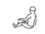

Пауза
функції | Кнопка | Опис | Дисплей
Кнопка паузи/початку масажу |  | Натисніть цю кнопку в процесі масажу, і всі масажні рухи будуть призупинені терміново, потім натисніть цю клавішу, щоб відновити все перед призупиненням масажу

Відрегулюйте кут лежачи

функції | Кнопка | Опис
Налаштування |  | Натисніть цю кнопку, рама спинки повільно піднімається, рама литки повільно піднімається  впав і видавав звуковий сигнал, доки не досягне вершини. Натисніть цю кнопку ще раз під час сидіння, потім зупиніть сидіння негайно.
Клавіша опускання |  | Натисніть цю клавішу, повільно опустіть раму спинки, повільно опустіть раму литок, видасть звуковий сигнал, доки він не припиниться. Натисніть цю клавішу знову в процесі лежачи, негайно припиніть лежати.
Підняття литки |  | Натисніть і утримуйте цю кнопку, литковий каркас повільно піднімається і видає «звуковий сигнал», доки він не досягне верху.Відпустіть його та припиніть регулювання.
Опускання литки |  | Натисніть цю кнопку, повільно опустіть каркас для ніг, з'явиться  звуковий сигнал до кінця зупинки
Лягти автоматично |  | Натисніть кнопку щоразу, щоб перемкнути режим автоматмчного лежання. Всього є три режими.

Інші ручні функції

функції | Кнопка | Опис | Дисплей
Час |  | Регулювання часу, кожне натискання додає 5  хвилин, не може перевищувати 30 хвилин, якщо більше  30 хвилин повернення до мінімального значення часу | 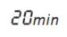

Комбінації клавіш поручня
Ліва рука
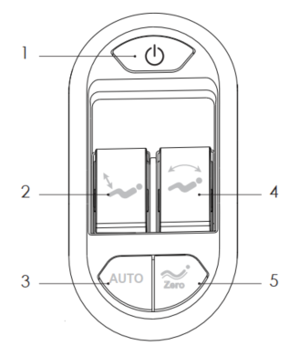
1. Увімкніть ключ: відкрийте масажне крісло.
2. Клавіша підйому литки: відрегулюйте литку вгору або вниз.
3. Автоматичний ключ: увімкнути функція автоматичного масажу.
4. Ключ регулювання зв'язку:регулювання кріплення спинки,регулювання підйому рами.
5. Ключ невагомості: пристосування масажного крісла до куту невагомості
функції | опис
 | Кнопка живлення: натисніть цю кнопку, щоб увімкнути або вимкнути всі функції масажу.
Підключення вгору: натисніть і утримуйте цю клавішу, щоб повільно підняти та опустити спинку литкового каркасу повільно.
Відпустіть її, щоб припинити піднімання або опускання спинки
 | Підключення вниз: натисніть і утримуйте клавішу, щоб повільно опустити спинку при цьому литковий каркас повільно піднімається. Відпустіть ключ, щоб зупинити падіння або підняття литки, і нога автоматично визначатиме довжину стопи.
 | Клавіша нульової гравітації: щоразу, коли ви натискаєте цю клавішу, автоматично регулюється положення рами литки та рами спинки в положення невагомості. Там є два типи лежачого режиму невагомості, які можна обертати.
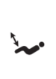 | Клавіша підйому литки: повільно підніміть клавішу вгору литки, відпустіть, щоб зупинити підняття литки.
 | Клавіша опускання литки вниз: натисніть клавішу литкової рамки та вона повільно опуститься вниз,
 | Клавіша автоматичного режиму: натискання кожного разу, функція автоматичного перемикання масажу

Права рука
Ручний контролер або
слот для розміщення телефону

USB порт для зарядки
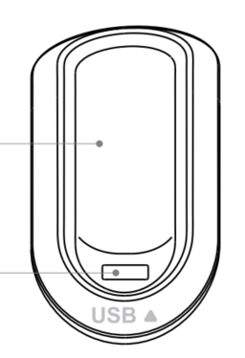
Робота плеєра Bluetooth
1. Увійдіть у посібник користувача смарт-пристрою та відкрийте функцію Bluetooth для пошуку
нового пристрою Bluetooth.
2. Знайдіть Bluetooth під назвою (IMCM-XXXX), виберіть його для створення пари з кріслом.
3. Увімкніть музичний плеєр на смарт-пристрої.

Вимкніть живлення та припиніть масаж
• Якщо натиснути кнопку живлення під час масажу, він зупинить,масаж починає працювати відразу, спинка та підніжка повертаються назад до
положення за замовчуванням. Коли час масажу закінчиться, масаж повернеться до положення за замовчуванням, усі функції масажу припиняться,
спинка та підніжка не повертаються у вихідне положення.
• Відключіть живлення всієї машини.

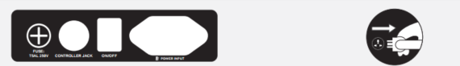

Схема положення вимикача живлення Вимкніть шнур живлення

ПІДГОТОВКА ПЕРЕД ВИКОРИСТАННЯМ
Установка Литки
1. Після під’єднання повітряного шланга та джгута ,проводів на литковій частині та масажному кріслш, розв’яжіть фіксований ремінь і вставте сполучну частину в кадр. (Фігура 1).
2. Розмістіть фіксуючий блок литки з обох боків круглих труб литки (Малюнок 2)
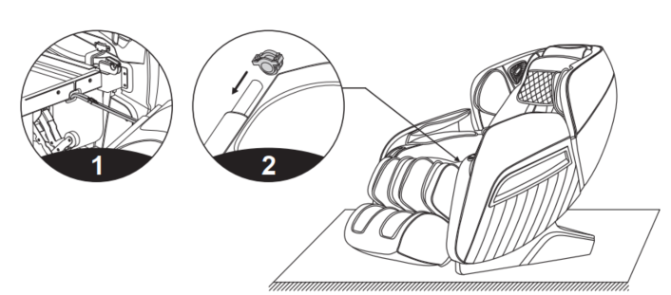
3. Повісьте литок нерухомого блоку на гак рами масажного крісла (Малюнок 3).
4. Потім використовуйте 4 гви нти M4 (по два з кожного боку), щоб прикріпити литку до масажного крісла, перевірте, і завершіть встановлення (Малюнок 4) 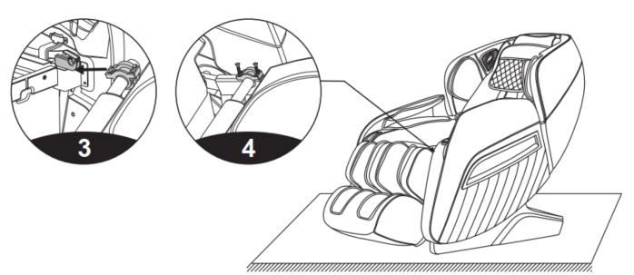
Подушки для голови і спинки
Подушка для голови дозволяє контролювати інтенсивність шиї та плечей
Ви можете вирішити, чи використовувати подушку для голови (рекоменд використовувати). Подушка спинки і спинка з'єднані блискавкою (1),
подушка для голови та подушка для спинки, з’єднані липучкою, як показано на малюнку (2)
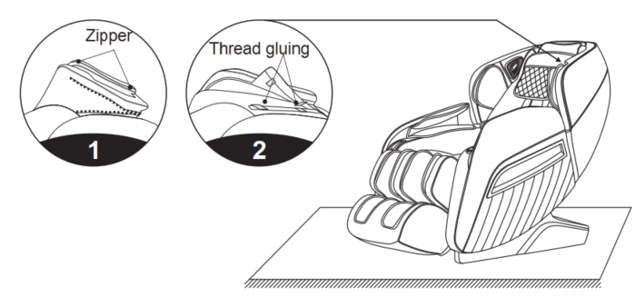
Захист підлоги
● Покладіть під крісло килим, щоб уникнути пошкодження підлоги.
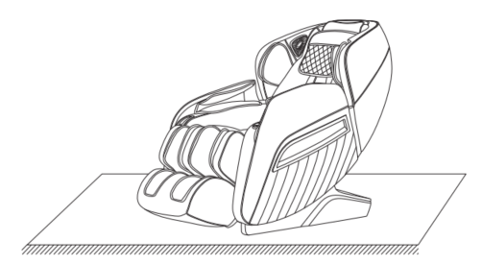
Застереження: не пересувайте стільці коліщатками по дерев'яній підлозі, грубій землі або у вузькому просторі. Щоб підняти крісло, потрібно
дві людини. Коли піднімаєте крісло, візьміть ущільнювальну пластину опори для литок і пази кришки спинки як опорну точку
(Будь ласка, не піднімайте підлокітник безпосередньо.)
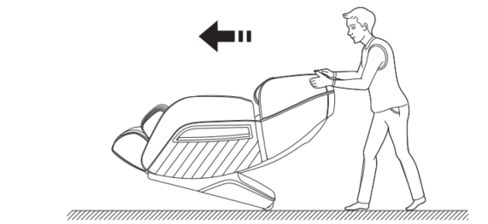
Примітка: під час руху ви повинні спочатку вимкнути живлення, а потім вийняти вилку шнур живлення та шнур контролера.

Технічне обслуговування
● Цей продукт мають обслуговувати певні призначені агенти, користувачам заборонено розбирати або обслуговувати самостійно.
● Будь ласка, не забудьте вимкнути живлення після використання.
● Не використовуйте цей продукт, якщо гніздо розбите.
● Якщо цей продукт не використовуватиметься протягом тривалого часу, будь ласка, скручуйте кабелі і зберігайте цей продукт у сухому місці без пилу.
● Не розміщуйте цей продукт під дією високої температури або поблизу джерел вогню, слід уникати тривалого впливу прямих сонячних променів.
● Якщо знімний шнур / шнур живлення пошкоджений, його необхідно замінити,щоб уникнути небезпеки.
● Очистіть цей виріб сухою тканиною. Не використовуйте розчинник, бензол або спирт.
Не котіть і не тягніть цей продукт над нерівною поверхнею, його необхідно підняти перед переїздом.
● Будь ласка, використовуйте його з перервами; не змушуйте цей продукт працювати безперервно протягом довгого часу

СПЕЦИФІКАЦІЇ
Номер моделі: MGC-A350
Назва продукту: Масажне крісло NAIPO MGC-A350
Номінальна частота: 50 Гц/60 Гц
Споживана потужність: 120 Вт
Номінальна напруга: 220-240 В ~
Час оцінювання: 5/10/15/20/25/30 хвилин
Матеріали: ПВХ, ПА, сталеві частини та електричні та електронні частини
Вага брутто/нетто: 108/88 кг
Розмір: 120*76*130 см
Конструкція безпеки: клас I

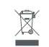
Інформація про утилізацію та переробку відходів електронного та електричного обладнання.
Усі вироби з цим символом в подальшому будуть вважатися відпрацьованим електричним та електронним обладнанням, яке не слід змішувати з несортованими побутовими відходами
Натомість, ви повинні захищати здоров’я людей та навколишнє середовище, передаючи своє відпрацьоване обладнання до спеціального пункту збору відходів електричного та електронного обладнання, призначеного урядом або місцевою владою.

УВАГА! Гарантія дійсна за умови проведення сервісного обслуговування в сервісних центрах «ЦИТРУС». Актуальні сервісні центри за посиланням: https://service.citrs.com.ua/

